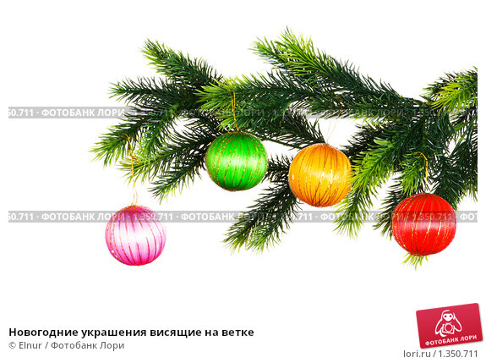

**План работы МБОУ «Гимназия №12» на зимние каникулы**

|  |  |  |  |  |  |
| --- | --- | --- | --- | --- | --- |
| **№** | **Мероприятие** | **Время** | **Класс** | **Место проведения** | **Ответственный** |
| **28 декабря** | | | | | |
| 1 | Посещение катка | 16.30-17.30 | 9 «В» | Серебряный Донец | Костомаха А.Р. |
| **30 декабря** | | | | |  |
| **1.** | «Новогодний марафон» | 12.00-14.00 | 6 «А» | Актовый зал | Ушакова Л.Б. |
| **2.** | «Новогодние забава» Квест | 12.00-14.00 | 6 «Б» | Мат.№2/информатика | Меньшикова М.В. |
| **3.** | «Новогодние традиции в России» | 12.00-13.30 | 8 «А» | Библиотека | Миразимова М.С. |
| **4.** | «Новогодние посиделки» | 11.00-12.30 | 7 «А» | Каб.истории | Жданова С.В. |
| **2 января** | | | | |  |
| 1. | «Новогодняя мастерская» | 12.00-13.00 | 4 «А»,4 «Б», 4 «В» | Матем.№2 | Аллабергенова Е.А, Курмачева Н.С., Пивнева Н.И. |
| 2. | «Новогодний КВН» | 11.00-12.30 | 2 «Б»,3 «А» | Информатика | Забусова Е.И., Толмачева В.В. |
| 3. | « Сказка к нам приходит» видеоурок о творчестве киносказочника Александра Роу | 13.00-14.00 | 4-е | Актовый зал | Шеина М.В. |
|  | **3 января** | | | |  |
| C:\Users\USER\Desktop\novogodnie-ukrasheniya-visyaschie-na-vetke-0001350711-preview.jpg1. | «Новогодний серпантин» игровая программа | 12.00-13.30 | 3 «Б»,3 «В» | Каб. биологии | Летошникова С.А., Бассараб С.Н. |
| 2. | «Новогодняя сказка» викторина | 11.00-12.30 | 6 «В» | Библиотека | Булгакова Ю.С. |
| **3.** | «Рождество в произведениях русских классиков» игра | 11.00- 12.30 | 8 «В» | Нач.№4 | Комолова О.В. |
| **4.** | « История праздника Рождества Христова» викторина  «Кто хочет стать миллионером» | 13.00-14.00  13.00-14.00 | 9 «В»  9 «Б» | Информатика  География | Костомаха А.Р.  Приходько Е.А. |
|  |  |  |  |  |  |
| **4 января** | | | | |  |
| 1. | «Рождественские посиделки» | 10.00-14.00 | 5-6 классы | Труды для девочек | Кушкина В.С. |
| 2. | «Спортивные эстафеты» | 12.00-13.00 | 9 «А» | Спортивный зал | Литвинов Р.С. |
| 3. | «Новогодний калейдоскоп» | 11.00-12.00 | 10 «А» | Информатика | Пуценко Н.П. |
| **5 января** | | | | |  |
| 1. | Страноведческая викторина «Welcome to the UK» | 11.00-12.00 | 7 «В» | Информатика | Резниченко Л.В. |
| 2. | «Логопедическая викторина» | 10.00-15.00 | 2-4 | Библиотека | Лазарева А.Ю. C:\Users\USER\Desktop\novogodnie-ukrasheniya-visyaschie-na-vetke-0001350711-preview.jpg |
| **3** | « Спортивные эстафеты» | 13.00-15.00 | 8 «Б» | Спортивный зал | Визирякина Н.А. |
| **4.** | « Музыкальная гостиная» | 11.00-12.00 | 7 «А».7 «Б» | Ауд.№3 | Ширина Т.Н. |
| **6 января** | | | | |  |
| 1. | Спортивные игры  «Рождество, история праздника» викторина | 11.00-12.00 | 9 «Б» | Спортивный зал | Курганская С.Н. |
| 2. | «Новогодний математический квиз» | C:\Users\USER\Desktop\novogodnie-ukrasheniya-visyaschie-na-vetke-0001350711-preview.jpg13.00-14.00 | 6-е | Информатика | Старухина Е.И. |
| 3. | «Новогодняя викторина» | 13.00-14.00 | 3-е | Библиотека  (12.00-18.00) | Анохина М.С. |
| **8 января** | | | | |  |
| **1.** | «Путешествие по следам Деда Мороза» | 13.00-14.00 | 2 «А» | Каб.история | Аулова С.И. |
| **2** | «Новогодний калейдоскоп» | 11.00- 12.30 | 5 «А», «В» | Информатика | Колодченко В.В., Тимофеева Т.Л. |
| **3.** | «Рождественские посиделки» | 11.00-12.00 | 1 «А» | Нач.кл.№3 | Александрова Н.В. |
| **4.** | «Рождественская викторина» | 12.00-18.00 | 3б,в | Библиотека | Ковалевская Е.В. |
| **5.** | «Новогодний квест» | 12.00-13.00 | 1 «А» | История | Романенко П.Е. |

**Директор МБОУ «Гимназия №12» Л. М. Борзенкова**

